**Bài 3 : Các tư thế, động tác vận động trong chiến đấu**

**V. Trườn ở địa hình bằng phẳn, trườn ở địa hình mấp mô**

**1. Trường hợp vận dụng**

- Vận dụng khi ở gần sát địch, cần hạ thấp thân người

- Vận động qua khu vực bằng phẳng, trống trải, hoả lực địch bắn thẳng.

**2. Các bước thực hiện với chiến sĩ giữ súng tiểu liên AK**

**a) Trườn ở địa hình bằng phẳng**

- Động tác chuẩn bị:

+ Người nằm sấp, hai tay gập lại, khuỷu tay rộng hơn vai, hai bàn tay úp xuống đất và để sát vào nhau dưới cằm hoặc hơi chếch về trước theo hướng tiến, hai chân duỗi thẳng, hai gót chân khép tự nhiên.

+ Súng để dọc theo thân người (mũi súng hướng về trước và ngang đầu) và cách thân người 15 – 20 cách mạng, mặt súng quay vào phía trong người.

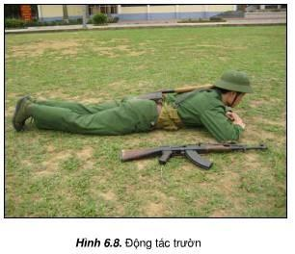

**-** **Động tác tiến**

+ Cánh tay đưa về phía trước khoảng 10 – 15 cm (nếu tay úp dưới cằm), hai mũi bàn chân co về phía trước.

+ Dùng sức của cánh tay và hai mũi bàn chân nâng người lên đưa về phía trước, bụng và ngực lướt trên mặt đất, cằm gần sát đất, đầu cúi, mắt theo dõi địch.

+ Khi người đã trườn lên xong, tay phải từ từ nhấc súng lên theo và đặt nhẹ xuống đất.

**b) Trườn ở địa hình mấp mô**

- Động tác cơ bản giống như trườn ở địa hình bằng phẳng, chỉ khác:

+ Chống hai bàn tay để trường khi trườn hai tay co, khuỷu tay khép bên sườn, hai tay úp để sát nách.

+ Dùng sức hai bàn tay và cánh tay phối hợp với hai mũi bàn chân nâng người từ từ nhích lên phía trước.

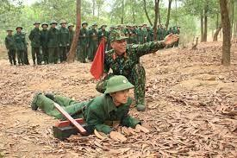

*Động tác trườn ở địa hình mấp mô*

**VI. Vọt tiến, dừng lại**

**1. Trường hợp vận dụng**

- Vận dụng khi vượt qua địa hình trống trải, khi địch tạm ngừng hoả lực.

**2. Các bước thực hiện với chiến sĩ giữ súng tiểu liên AK**

**a) Vọt tiến**

- Khi đang ở tư thế cao (đi, đứng, quý, ngồi):

+ Người hơi củi về phía trước, hai tay cầm súng ở tư thế sẵn sàng chiến đấu hoặc xách súng.  
+ Khi tiến, dùng sức của hai chân bật người về phía trước thành chạy nhanh, người hơi nghiêng về một bên, mắt luôn quan sát mục tiêu.

- Khi đang ở tư thế thấp (nằm, bò, lê, trườn):

+ Người hơi nghiêng về bên trái, chân trái co ngang thắt lưng, chân phải duỗi thẳng tự nhiên, tay phải chuyển súng (khí tài) về dọc theo thân người.

+ Khi tiến, dùng sức của tay trái và hai chân đấy người bật dậy, đột nhiên vụt chạy.

- Vận dụng động tác vọt tiển ở tư thế thấp (bò, trườn nằm):

+ Tay phải nắm ốp lót tay kết hợp hai chân chống đẩy người dậy, đồng thời chân phải bước về trước để tiến.

+ Trong quá trình tiến, người cúi thấp hơi nghiêng về một bên, mắt luôn quan sát địch.

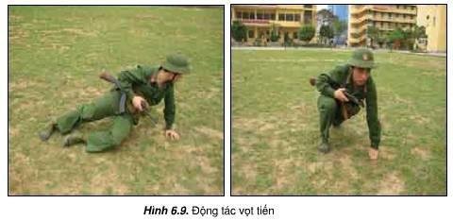

**b) Dừng lại**

- Khi đang tiến có thể dừng lại ở tư thế đứng, quý, ngồi, nằm, dừng lại ở tư thế nào là tùy theo tình hình địch và địa hình cụ thể.